# CAPITULO III – TECNOLOGÍAS UTILIZADAS

Este capítulo está dedicado a realizar una descripción completa de las herramientas tecnológicas, que se utilizaron para el desarrollo del presente trabajo de grado, tomando en cuenta características de una aplicación de una sola página (SPA), como se había descrito en el capítulo II.

## 3.1 Plataforma de desarrollo

La siguiente plataforma de desarrollo, ha sido elegida tomando en cuenta las características de un servicio SaaS (Software como Servicio) y una aplicación de una sola página (SPA).

El uso de un framework ayuda con la seguridad, reducción de tiempo de desarrollo de una aplicación. Además nos permite tener código optimizado, ordenado y entendible. Por tanto se ha hecho la elección de los siguientes frameworks: Angular Js, framework para JavaScript; CodeIgniter REST-Server, framework para PHP y Twitter Boostrap, framework para diseño web adaptable basado en CSS.

#### 3.1.1 Framework Angular JS

La razón principal por la que se ha elegido a Angular Js como framework de Javascript, es que ha sido desarrollado específicamente para aplicaciones web de una sola página (SPA).

### 3.1.1.1 ¿Que es Angular?

Según la página oficial, Angular se define de la siguiente manera: “AngularJS es un marco estructural para aplicaciones web dinámicas. Permite utilizar HTML como lenguaje de plantillas y permite extender la sintaxis HTML para expresar los componentes de una aplicación clara y concisa. El enlace de datos de AngularJS y la inyección de dependencia elimina gran parte del código que de otro modo tendría que escribir. Y todo sucede dentro del navegador, lo que lo convierte en un socio ideal con cualquier tecnología de servidor.”

Angular es un framework javascript de codigo abierto, que implementa el patrón MVC (Model-View-Controller o Model-View-ViewModel). Ha sido desarrollado por Google.

En la siguiente figura, se puede observar como Angular interactúa con los servidores web, según en patrón MVC (Modelo Vista Controlador).

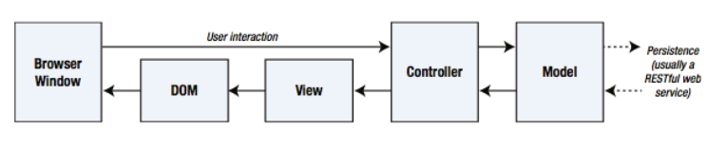

#### *Figura 3.1: Funcionamiento del patrón MVC en Angular JS*

*Fuente: (*HUNG, 2014)

Como se puede ver en la figura superior, la aplicación del lado del cliente MVC obtiene datos de lado del servidor, por lo general a través de un servicio web REST. El objetivo del controlador y la vista es procesar los datos en el modelo con el fin de llevar a cabo la manipulación del DOM con el fin de crear y administrar los elementos HTML que el usuario puede interactuar.

Una de las características más influyentes en Angular, es el la implementación de “doble enlace de datos”, en inglés “two way data binding”. En la siguiente figura, se puede ver cómo funciona esta implementación.

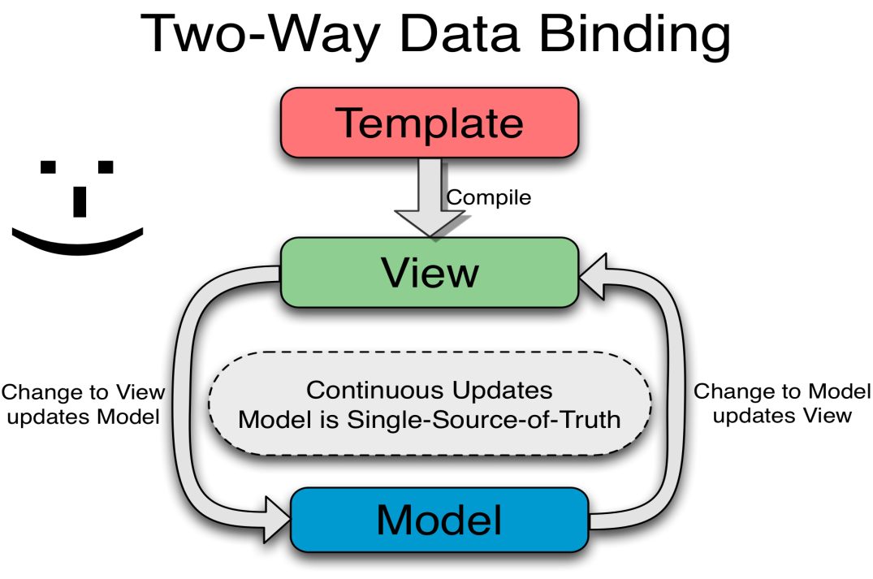

*Figura 3.2: Funcionamiento del doble enlace de datos en Angular JS*

*Fuente: http://angularjs.org*

AngularJS adopta un enfoque diferente para la combinación de datos de modelos y la vista. En lugar de utilizar de forma tradicional para combinar datos en una plantilla y luego vuelva a colocar un elemento DOM, AngularJS crea una vista mediante el uso de plantillas HTML en vivo. Cada componente de las vistas se interpola de forma dinámica. Esta característica es una de las características más importantes de AngularJS y se puede ver claramente en la figura.

#### 3.1.1.2 Características

* Doble enlace de datos entre los modelos y la vista.
* Sigue el patrón MVC.
* Modularización de aplicaciones.
* Sigue el patrón de inyección de dependencias.
* Construcción de componentes y modificación de comportamiento mediante directivas.
* Funciona correctamente con otras bibliotecas JavaScript.
* Documentación detallada y una comunidad de desarrolladores activa.

#### 3.1.2 Framework CodeIgniter REST-Server

Las razones porque se ha elegido Codeigniter como framework PHP son:

* Comunicación con Base de Datos automatizada, validando todas las consultas y filtrando los datos variables para evitar inyección SQL.
* Disponer de componentes plenamente probados, con el objetivo de mejorar la productividad.
* La facilidad de implementar servicios REST, con la simple agregación de su módulo REST-Server.

### 3.1.2.1 ¿Que es CodeIgniter?

Según la página oficial, Codeigniter tiene la siguiente definición: “CodeIgniter es un conjunto de herramientas para las personas que crean aplicaciones web usando PHP. Su objetivo es permitir el desarrollo de proyectos mucho más rápido de lo que podría si estuviera escribiendo código desde cero, al funcionar como un conjunto de librerías para tareas comunes necesarios, así como una interfaz simple y estructura lógica para acceder a estas bibliotecas. CodeIgniter le permite creativamente centrarse en su proyecto, reduciendo al mínimo la cantidad de código necesario para una tarea determinada”.

Codeigniter es un framework para el desarrollo de aplicaciones en PHP que utiliza el patrón **MVC**. En la siguiente figura se puede ver cómo funciona Codeigniter.

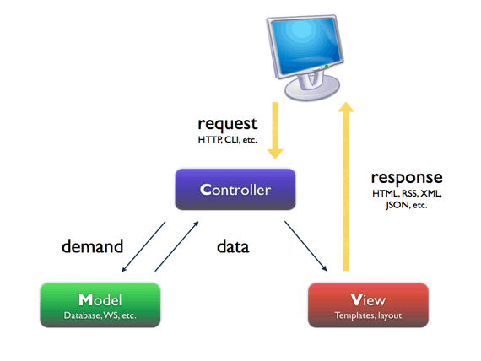

*Figura 3.3: Funcionamiento del patrón MVC en Codeigniter*

*Fuente: http://angularjs.org*

* **Modelo**: es dónde se procesa y obtienen los datos, la conexión con la Base de datos.
* **Vista**: presenta los datos en pantalla, es donde va el código HTML.
* **Controlador**: controla los datos, dicho de forma rápida obtiene datos de un modelo, los procesa, y se los pasa a la vista.

#### 3.1.2.2 Características

* **La documentación** del framework es bastante extensa, hay mucha información y libros en la red sobre CI, además de que la guía que trae está muy muy completa.
* La curva de aprendizaje es muy rápida, por la sencillez del framework muy rápido le agarras la onda
* **Es flexible**, ya que no obliga a tener una determinada estructura de tablas, nombres de campos, ni adherirse a una forma de programar concreta como con otros frameworks.
* **Es ligero y compatible**, funciona en casi cualquier hosting, y no pide ningún requisito y se instala en un par de minutos (nomas es descomprimir el un archivo zip y listo).
* Las aplicaciones que se hacen con CI, son independientes del motor de BD que se utilice; usando la clase ActiveRecord que trae se puede migrar de motor de base de datos sin cambiar nada del código de la aplicación.

### 3.1.3 Framework Twitter Bootstrap

### 3.1.3.1 ¿Que es Twitter Bootstrap?

Según la página oficial, Twitter bootstrap es: “Twitter Bootstrap es un framework o conjunto de herramientas de software libre, para el diseño de sitios y aplicaciones web adaptables o responsivos”.

Bootstrap fue desarrollado por Mark Otto y Jacob Thornton en Twitter. Fue lanzado como un producto de código abierto en agosto de 2011 en GitHub.

Este framework ofrece las siguientes funcionalidades:

* **Sistema de regillas**: Bootstrap proporciona una estructura básica con Sistema de rejilla, enlace, estilos, y fondos.
* **CSS**: Bootstrap viene con la característica de la configuración global de CSS, elementos HTML fundamentales con estilos predefinidos, clases extensibles y un sistema de regilla avanzada.
* **Componentes**: Bootstrap contiene más de una docena de componentes reutilizables construidos para proporcionar la iconografía, menús desplegables, navegación, alertas, pop-off, etc.
* **Extensiones JavaScript**: Bootstrap contiene más de una docena de extensiones jquery. Se puede incluir a todos componentes, o uno por uno.
* **Personalización**: Puede personalizar los componentes de archivos de inicio, como las variables y las extensiones jQuery para obtener una propia versión.

La principal característica de Bootstrap, es que las aplicaciones creadas con este framework, se ajustan a los ordenadores de escritorio, tabletas y móviles.



*Figura 3.4: Diseño web adaptable con Bootstrap*

*Fuente:* http://getbootstrap.com.

#### 3.1.2.2 Características

**Enfoque de la filosofía “primero móviles”:** Consiste en diseñar primero la interfaz para los dispositivos móviles.

**Soporte para navegadores**: Soporta los navegadores populares como: Chrome, Firefox, Opera e Internet Explorer.

**Curva de aprendizaje**: Solo se necesita conocimiento sobre HTML y CSS. Además se tiene una buena documentación sobre sus componentes.

Componentes prediseñados: Contiene estilos predefinidos para sus componentes.

**Diseño web adaptable**: La interfaz se ajusta a distintos tamaños de dispositivos.

**Personalización**: También proporciona la personalización basada en la web.

### 3.1.4 JavaScript

Ya que se hace uso del framework Angular, el lenguaje de programación JavaScript es un requisito para desarrollar aplicaciones en dicho framework.

JavaScript(a veces abreviado como JS) es un lenguaje ligero e interpretado, orientado a objetos con funciones de primera clase, más conocido como el lenguaje de script para páginas web, pero también usado en muchos entornos sin navegador, tales como node.js o Apache CouchDB. Es un lenguaje script multi-paradigma, basado en prototipos, dinámico, soporta estilos de programación funcional, orientada a objetos e imperativa.

JavaScript no debe ser confundido con el lenguaje de programación Java. Java es una marca registrada de Oracle en Estados Unidos y otros países.

JavaScript es un lenguaje de programación dinámico que soporta construcción de objetos basado en prototipos. La sintaxis básica es similar a Java y C++ con la intención de reducir el número de nuevos conceptos necesarios para aprender el lenguaje. [6]

#### 3.1.4.1 Características

* Imperativo y estructurado.
* Tipado dinámico.
* Puede funcionar como lenguaje procedimental y como orientado a objetos.
* Evaluación del código en tiempo de ejecución.
* Funcional.
* Basado en prototipos.

### 3.1.5 PHP

“PHP es un lenguaje de programación para la creación de sitios Web dinámicos interactivos. Como regla general, los programas de PHP se ejecutan en un servidor Web y servir páginas web a los visitantes bajo petición. Una de las principales características de PHP es que se puede incrustar código PHP dentro de las páginas Web HTML, por lo que es simple crear contenido dinámico rápidamente”. [libro]

PHP es un lenguaje de script del lado del servidor, lo que significa que los scripts PHP, o programas, generalmente se ejecutan en un servidor Web. Por otra parte, PHP es un lenguaje interpretado, un script PHP es procesado por el motor de PHP cada vez que se ejecuta.

Al ser PHP un lenguaje que se ejecuta en el servidor no es necesario que su navegador lo soporte, es independiente del navegador, pero sin embargo, para que las páginas PHP funcionen, el servidor donde están alojadas debe soportar PHP.

El proceso de ejecución de un script PHP en un servidor Web es el siguiente:

1. Un visitante solicita una página Web presionando en un vínculo, o escribiendo la dirección URL en la barra de direcciones del navegador. El visitante también puede enviar datos al servidor Web al mismo tiempo, ya sea utilizando un formulario en una página web, o a través de AJAX (Asynchronous JavaScript And XML).

2. El servidor Web reconoce que la URL solicitada es un script PHP, e instruye al motor de PHP para procesar y ejecutar el script.

3. El script se ejecuta, y cuando se termina, normalmente envía una página HTML al navegador Web, que el visitante ve en su pantalla.

#### 3.1.5.1 Características

* Es un lenguaje multiplataforma.
* Capacidad de conexión con la mayoría de los manejadores de base de datos que se utilizan en la actualidad, destaca su conectividad con MySQL.
* Capacidad de expandir su potencial utilizando la enorme cantidad de módulos (llamados extensiones).
* Posee una amplia documentación, entre la cual se destaca que todas las funciones del sistema están explicadas y ejemplificadas en un único archivo de ayuda.
* Es libre, por lo que se presenta como una alternativa de fácil acceso para todos.
* Permite las técnicas de Programación Orientada a Objetos.
* Biblioteca nativa de funciones sumamente amplia e incluida.
* No requiere definición de tipos de variables.
* Tiene manejo de excepciones (desde PHP5).

### 3.1.6 MYSQL

MySQL es un sistema gestor de bases de datos (SGBD, DBMS por sus siglas en inglés) muy conocido y ampliamente usado por su simplicidad y notable rendimiento. Aunque carece de algunas características avanzadas disponibles en otros SGBD del mercado, es una opción tanto para aplicaciones comerciales, como de entretenimiento precisamente por su facilidad de uso y tiempo reducido de puesta en marcha. Esto y su libre distribución en Internet bajo licencia GPL le otorgan como beneficios adicionales (no menos importantes) contar con un alto grado de estabilidad y un rápido desarrollo.

MySQL está disponible para múltiples plataformas, la seleccionada para los ejemplos de este libro es GNU/Linux. Sin embargo, las diferencias con cualquier otra plataforma son prácticamente nulas, ya que la herramienta utilizada en este caso es el cliente mysql-client, que permite interactuar con un servidor MySQL (local o remoto) en modo texto. De este modo es posible realizar todos los ejercicios sobre un servidor instalado localmente o, a través de Internet, sobre un servidor remoto.

#### 3.1.6.1 Características

* Está desarrollado en C/C++.
* Se distribuyen ejecutables para cerca de diecinueve plataformas diferentes.
* La API se encuentra disponible en C, C++, Eiffel , Java, Perl, PHP, Python, Ruby y TCL.
* Está optimizado para equipos de múltiples procesadores.
* Es muy destacable su velocidad de respuesta.
* Se puede utilizar como cliente-servidor o incrustado en aplicaciones.
* Cuenta con un rico conjunto de tipos de datos.
* Soporta múltiples métodos de almacenamiento de las tablas, con prestaciones y rendimiento diferentes para poder optimizar el SGBD a cada caso concreto.
* Su administración se basa en usuarios y privilegios.
* Se tiene constancia de casos en los que maneja cincuenta millones de registros, sesenta mil tablas y cinco millones de columnas.
* Sus opciones de conectividad abarcan TCP/IP, sockets UNIX y sockets NT, además de soportar completamente ODBC.
* Los mensajes de error pueden estar en español y hacer ordenaciones correctas con palabras acentuadas o con la letra ’ñ’.
* Es altamente confiable en cuanto a estabilidad se refiere.

### 3.1.7 Apache

Como servidor web local de pruebas se ha decidido por Apache web server, con el fin de coincidir con el servidor de producción.

#### 3.1.7.1 Características

### 3.1.8 Plataforma de producción